
第138号（６面）2016年10月24日
発行:調布九条の会「憲法ひろば」
E-Mail：chofu9jou@yahoo.co.jp WEBサイトhttp://www.geocities.jp/chofu9jou/index.html
*******************************************************************
▼沈黙の世界の異様さ
調布ヶ丘 山田都市子

「日本一、美しい村・飯舘」は、豊かな山林、山菜（特産の松茸）すべてが放射性物質に汚染されているが、広範な山林の除染予定はないとのこと。現在、村は避難して無人状態。町の老人ホーム入居者が、来春予定の避難解除をめざして準備宿泊中の方数人のみ居るとのこと。
翌日は、無人の４町をバスで通過。一見、普通の商店街や住宅地域が、沈黙の世界の異様さで迫り「どうして？」と考えました。小鳥のさえずりもなく猫１匹いないのです。
商店街も着物を着たマネキンが逃げ遅れたように入り口に置かれていました。住人がいない家の殆どが泥棒に荒らされていると言います。又、ネズミやハクビシンが天井裏に住み、糞が畳に散っていました。
来年の避難解除を予定した居住地の除染のため数人の作業員が働き、クレーン車や機械や車を動かす音が響いているのみ。田畑は原野化し泥柳や雑草が背丈ほどに伸び、心が凍る思いでした。一方で田畑に「汚染物質袋」が仮置き場に広範囲に集積されています。原発は廃止しかありません。地震列島の日本でも世界でも廃止しなければ。
宝鏡寺の住職さんの話、「東電も国も原発事故の責任を取ろうとしないが、これ以上事故はあってはならない。次世代に対する責任として。裁判に負けても負けても、屈しないで戦うのです」。
この旅で見聞きしたことを周囲に話し署名に取り組み始めました。

▼原発事故には解決策がない
布田 石川康子

２０１３年４月に「原発問題を考える深大寺・野ヶ谷住民の会」の方々と被災地を訪ねた時は、小高地区の津波の痕をみて、何もない空間の広大さに息を呑んだ。その後に向かった飯舘村は、地震の被害も津波も受けていないため、緑豊かな美しい村のままで、ただ人影だけが無く、放射能被害のためだけに、手塩にかけて作りあげたこの村を捨てなければならなかった人々の無念さがひしひしと胸に迫った。
この度の選挙で、帰村派の菅野村長を選んだ人たちは本当に村に戻るのだろうか。帰ってももう元の飯舘村にはならないだろう。
今回の旅で、原発事故には解決策がないことを実感した。再稼動は絶対に阻止しなければならない。

▼あらためて胸に刻んだ原発ゼロ
多摩川 鈴木 彰

福島第一原発事故から５年７か月も過ぎているのに、いまだに「避難指示区域」や「帰還困難区域」があるということは十分に知っているつもりだった。
このたび、マイクロバスでそれらの区域を、北から順に、川俣町・飯館村・南相馬・浪江町を経て、第一原発を町内に抱え放射性廃棄物の「中間貯蔵施設」を押し付けられる双葉町・大熊町も通過し、さらに双葉・大熊・富岡・楢葉・広野の各町をめぐって、殴られたような衝撃を受けた。
それらの「区域」の大半は、惨状を語ってくれる人影すらもない「無人の町」だったのだ。町なみの禍々しく異常な静寂を破るように、線量計の電子音がけたたましく響きわたった。その甲高い音は、地震と津波に襲われ、放射能汚染に打ちのめされ、家族を失い住居を追われて漸く生き延びた被害者たちの、計り知れない怒りと悲しみを代弁するかのようだった。
まともな謝罪も補償もせずに６年目を迎え、「避難指示解除」によってすべての責任から逃れようとする国と東電の姿はあまりにも醜悪だ。臆面もなく「原発再稼働」を狙う無慈悲・無反省な態度は、すべての負担を被害者と被災地に押しつけるもので、「棄民政策」そのものではないか。
「無人の町」は、踏みにじられる命と暮らしの現実を、圧倒的な事実で私たちに示している。だれでも現地を直視しなければならない。そうすることで「あやまれ・つぐなえ・なくせ原発！」の叫びの本当の意味を理解しなければならない。これまでの理解の甘さを反省しながら、「原発ゼロ」をあらためて胸に刻んだ旅だった。

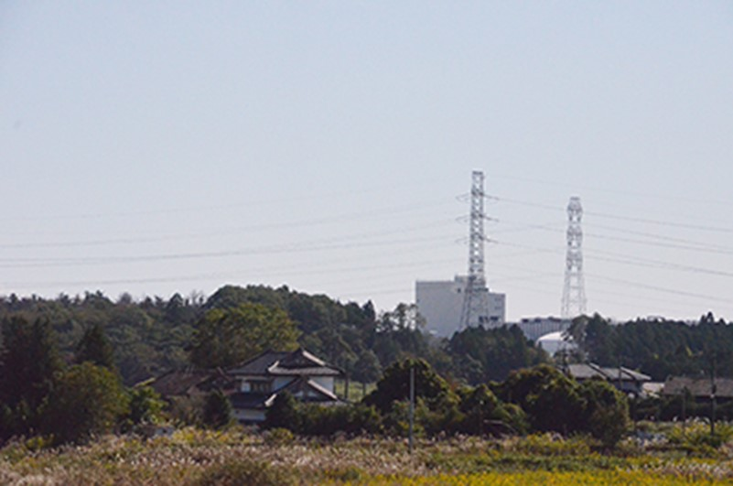
バスの中から望遠レンズを通して見た福島第一原発
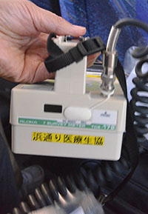
お借りした浜通り医療生協の線量計

